DOCUMENTO CONTROLADO

Revisão | Descrição da Alteração | Data
0 | Liberação de Documento | 00/00/0000
A AUTENTICIDADE E INTEGRIDADE DESTE DOCUMENTO ESTÃO GARANTIDAS PELO ORIGINAL DO DOCUMENTO FÍSICO ASSINADO OU CÓPIA CONTROLADA MANTIDOS NO ESCRITÓRIO DA QUALIDADE

Elaboração |  |  | Data  00/00/0000
Verificação |  |  | Data  00/00/0000
Verificação |  |  | Data  00/00/0000
Aprovação |  |  | Data  00/00/0000

OBJETIVO

Tem por finalidade conciliar os valores de entrada e saída do caixa diário.

SIGLAS E DEFINIÇÕES

TASY – Sistema de Gestão em Saúde
MOVIMENTO DE CAIXA – Documento gerado diariamente onde informa os valores de entrada e saída do caixa, saldo anterior e saldo final.
NF – Nota Fiscal

RECURSOS

Os materiais utilizados para a execulção do processo é material de expediente e computador que possua o sistema Tasy instalado.

PROCEDIMENTO

- Ao receber da tesouraria o movimento de caixa impresso e assinado pelo analista e assistente da tesouraria , é feita a análise dos valores de entrada e saída do caixa.
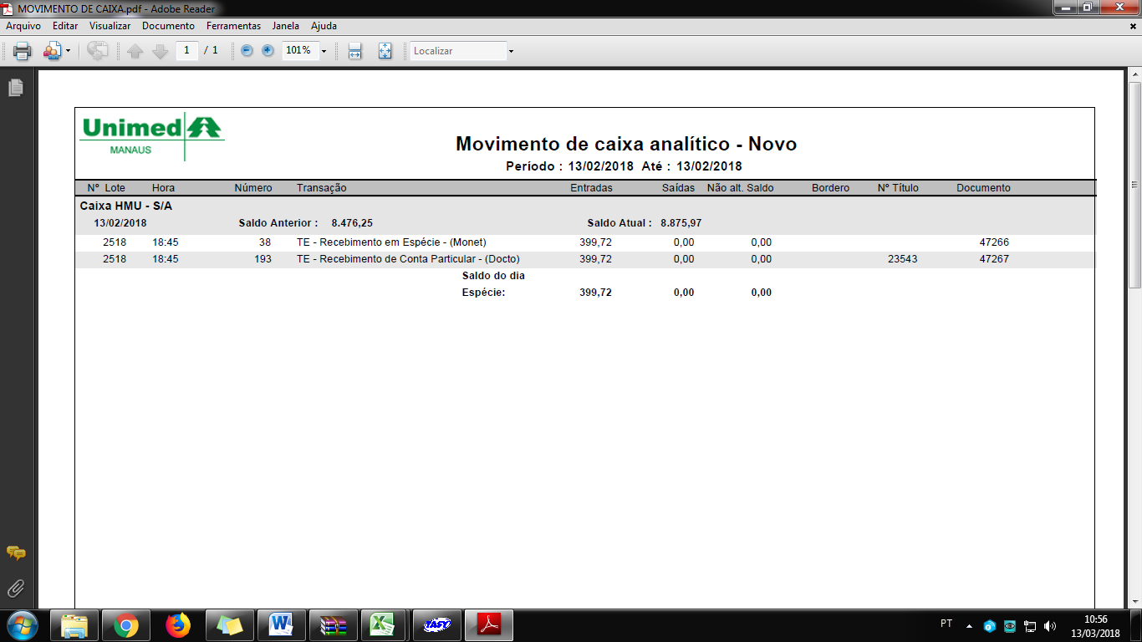

- Após a análise do movimento de caixa é feita a análise da Nota Fiscal gerada, onde se confere o valor da NF, o prestador do serviço, o tomador do serviço, o número da Nf e a data de emissão.

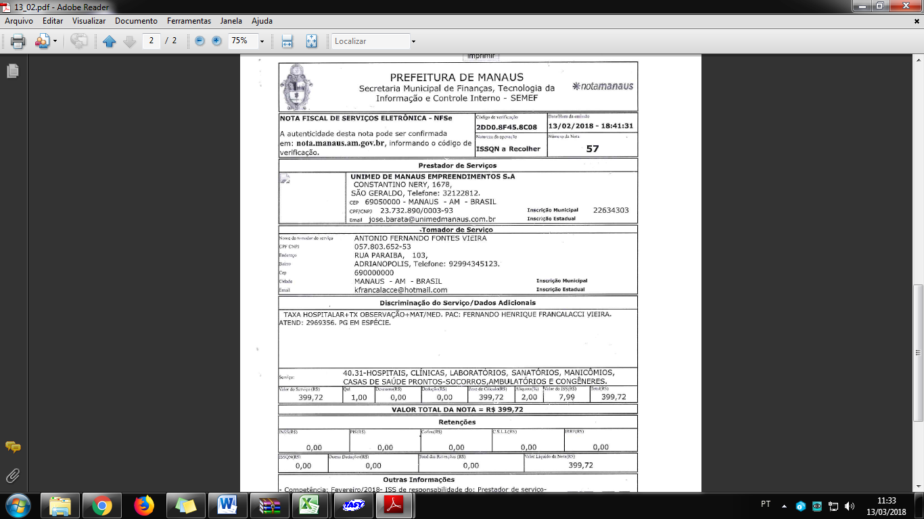

- Em caso de depósito, encaminhar uma cópia do comprovante de depósito. No caso de transferência bancária o setor financeiro identifica o valor no extrato bancário.
- Após análise e conciliação dos valores e dados citados acima, o analista financeiro do contas a receber assina dando ciência juntamente com o coordenador financeiro.

REGISTRO

Não se aplica.
REFERÊNCIAS BIBLIOGRÁFICAS

Não se aplica.

ANEXOS

Não se aplica.

